بررسی گودی ، شکستگی و رفتار ترک خوردگی حرارتی لایه آسفالت حاوی پرکننده های بازالت و آهک هیدراته

چکیده
مطالعه حاضر به منظور تعيين پوسيدگي ، شكستگي و مقاومت در برابر ترك خوردگي حرارتي ماستيك آسفالت حاوي پرکننده هاي بي اثر و فعال انجام شد. در این مطالعه یک اتصال چسبان کنترل (AC-30) به همراه بازالت (B) به عنوان یک پرکننده بی حرکت و آهک هیدراته (HL) به عنوان پرکننده فعال انتخاب شدند. اسیدهای آسفالت برای درصدهای مختلف پرکننده HL) ،5، 10 ، 15 و 20 درصد) آماده سازی شدند ، به گونه ای که نسبت فیلر به اتصال دهنده (F / B) ، 0.8می شود. در مجموع پنج ترکیب از لایه آسفالت تهیه شده است از جمله: AC-30 + 80٪ B + 0٪ HL ، AC-30 + 75٪ B + 5٪ HL ، AC-30 + 70٪ B + 10٪ HL، AC -30 + 65٪ B + 15٪ HL و .AC-30 + 60٪ B + 20٪ HL. مقاومت به شكستگي ، شكستگي و مقاومت در برابر ترك خوردگي حرارتي آستانه هاي آسفالت به ترتيب با استفاده از پارامتر ضريب گود سازي ، (DENT) کشش دو لبه شکافدار و اندازه گیری کننده شعاع خمشی (BBR) بررسي شد. تأثیر HL بر عملکرد لایه آسفالت مرتب در محدوده درجه حرارت بالا غالب است که از مقدار G⁄ / Sind به دست آمده است. مقاومت فرسودگی آستانه آسفالت با درج HL افزایش یافته است ، که نشان دهنده عملکرد بهتر گود سازی از لایه آسفالت است. عملکرد درجه حرارت متوسط لایه آسفالت با HL در مقایسه با لایه آسفالت مرتب از نتایج جابجایی نوک اصلی دهانه (CTOD) بالاتر بود ، و نشان دهنده مقاومت بهتر در برابر شکست بود. علاوه بر این ، HL باعث افزایش عملکرد دمای پایین لایه آسفالت به دست آمده از مقادیر S (t) و m (t) با منحنی استاد S (t) و E (T) می شود که نشان دهنده مقاومت بیشتر در برابر ترک خوردگی حرارتی است. اثر ترکیبی پرکننده B و HL در پارامترهای G⁄ / Sind ، CTOD ، S (t) ، m (t) و E (t) در این مطالعه ارائه شده است. علاوه بر این ، در این مقاله به رتبه بندی لایه های آسفالت بر اساس پارامترهای مختلف یعنی CTOD و m (t) پرداخته شده است.

کلید واژه ها: آهک هیدراته (HL)، کشش دو لبه شکافدار (DENT) ، (CTOD) جابجایی نوک اصلی دهانه، شکستگی، سفتی خزش، میزان سکون

1. مقدمه
مخلوط آسفالت از آسفالت ، سنگدانه و پرکننده مواد معدنی تشکیل شده است. مخلوط آسفالت و پرکننده مواد معدنی معمولاً لایه آسفالت نامیده می شود. انتظار می رود پرکننده های معدنی با کاهش حفره ها و افزایش سختی در پایداری مخلوط آسفالت سهیم باشند. مساحت سطح ، بافت ، نوع و ترکیب عناصر پرکننده مواد معدنی مهمترین عوامل مؤثر بر عملکرد لایه های آسفالت هستند [1،3]. معمولاً از پرکننده های بی اثر و فعال برای تهیه ماستیک آسفالت استفاده می شود. گرد سنگ ، سنگ آهک ، گرانیت و غیره به عنوان پرکننده بی اثر محسوب می شوند ، در حالی که آهک هیدراته (HL) ، سیمان ، خاکستر کوره و دیاتومیت و غیره در دسته پرکننده فعال قرار می گیرند. پرکننده های فعال مانند HL و دیاتومیت برای بهبود خاصیت ضد عفونی کننده و ضد کهنگی مخلوط های آسفالت استفاده می شوند [4-6]. محققان بی شماری نشان دادند كه مخلوط آسفالت با پرکننده های فعال ، خاصیت مقاومت در برابر زنگ زدگی ، فرسودگی و مقاومت در برابر رطوبت را نشان می دهد [4،7،8]. نسبت پرکننده به اتصال دهنده (F / B) در مخلوط آسفالت به طور قابل توجهی بر پیوند داخلی بین سنگدانه ها تأثیر می گذارد [9،10]. Tan Yi-qiu و همکاران [10] گزارش دادند كه لایه آسفالتي با نسبت F / B در محدوده 0.9-1.4 مي تواند عملكرد مكانيكي بهتري داشته باشد.
اگرچه پرکننده های بی اثر با افزایش سختی مخلوط آسفالت در عملکرد بهتر روتینگ کمک می کنند ، اما می توانند یک ترکیب مستعد شکست نارسایی و ترک خوردگی حرارتی را ایجاد کنند. شکست / رسانایی انعطاف پذیر چسب آسفالت می تواند در دمای متوسط اتفاق بیفتد. به تازگی کشش دو لبه شکافدار (DENT) توسعه یافته یک آزمایش معتبر برای ارزیابی رفتار خرابی انعطاف پذیر آسفالت است [11]. بنابراین ، این تست همچنین می تواند با اندازه گیری کار خاص از خرابی و مقادیر جابجایی نوک اصلی دهانه (CTOD) در درک پتانسیل ترک خوردگی لایه آسفالت همراه با عملکرد ، انعطاف پذیری و رفتار رسانایی کمک کند. ارتباط خوبی بین مقدار CTOD و مقاومت در برابر شکستگی اتصال دهنده آسفالت وجود دارد [12].
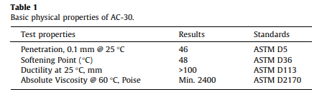
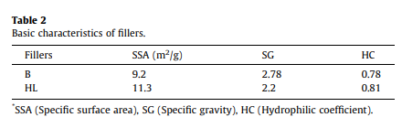
به طور مشابه ، ترک خوردگی حرارتی دمای پایین در یک روسازی انعطاف پذیر در مناطق سردسیری رخ می دهد. به دلیل افت سریع دما ، تنشهای حرارتی در لایه سطح انعطاف پذیر روسازی گسترش می یابند [13،14] از آزمایش خمش شعاع سنج (BBR) برای ارزیابی عملکرد دمای کم چسب آسفالت و لایه بر اساس سفتی و سرعت خواص سکون استفاده می شود [15]. علاوه بر این ، اثر متقابل فیزیکی وشیمیایی اتصال دهنده ها و پرکننده های مواد معدنی می تواند بر رفتار کهنگی لایه آسفالت تأثیر بگذارد. فرسودگی عموماً به دلیل اکسیداسیون و تبخیر بخشهای ناپایدار و سبک چسب آسفالت اتفاق می افتد [16] و می تواند باعث کاهش پاسخ الاستیک لایه آسفالت شود ، و این امر در معرض ترک خوردگی ، خصوصاً در دماهای متوسط و کم قرار می گیرد. رومان لاکنر و همکاران [17] گزارش دادند که سختی خزش درجه حرارت پایین لایه آسفالت به دلیل توزیع تصادفی ذرات پرکننده معدنی در آسفالت تحت تأثیر قرار گرفته است.

1.1. اهداف پژوهش
مطالعات کمی برای بررسی اثرات ترکیبی از پرکننده بی اثر و فعال بر عملکرد لایه آسفالت گزارش شده است. بیشتر مطالعات بر اساس ارزیابی عملکرد از طریق دینامیک برشی سنجش مواد (DSR) و آزمایش های اولیه مانند نقطه نرم شدن ، نفوذ و ویسکوزیته انجام شد. از این رو ، مطالعه حاضر به منظور بررسی نقص شکستگی درجه حرارت متوسط و رفتار ترک خوردگی حرارتی در دمای پایین از لایه آسفالت با ترکیبی از پرکننده های بی اثر و فعال با استفاده از تست های DENT و BBR انجام شد. همچنين پتانسيل فرسودگی پرکننده ها با استفاده از پارامتر روتینگ سنگفرش با کمک آزمون DSR مورد ارزيابي قرار گرفت. بازالت (B) و آهک هیدراته (HL) به ترتیب به عنوان پرکننده بی اثر و فعال انتخاب شدند. نسبت HL از 0 تا 20 درصد متغیر بود. نسبت F / B در0.8 نگه داشته شد. این نسبت به عنوان مقدار متوسط دامنه استاندارد 0.6-1.2 [18] انتخاب شد.

2. مواد اولیه و برنامه آزمایشی
2.1. مواد اولیه
یک باند آسفالت کنترلی (AC-30) انتخاب شد ، که معمولاً برای ساخت مسیرهای سطحی روکشهای قابل انعطاف در هند استفاده می شود. خصوصیات اصلی AC-30 در جدول 1 آورده شده است. B و HL به ترتیب به عنوان پرکننده های بی اثر و فعال انتخاب شدند. در این تحقیق ، هر دو پرکننده برای تولید لایه ها استفاده شده است. از غربال شماره 200 (75 متر) عبور کرد.

2.2. خصوصیات پرکننده ها
خصوصیات اصلی پرکننده های B و HL با استفاده از اندازه ذرات لیزر و آنالایزر شکل ، سطح اختصاصی BET منطقه (SSA) (Braunauer ، Emmett & Teller، 1938) ، وزن مخصوص (SG) ، ضریب آبگریز (HC) و تصویربرداری از میکروسکوپ الکترونی روبشی (SEM)انجام شد. توزیع اندازه ذرات (شکل 1) برای هر دو پرکننده تقریباً مشابه بود. خصوصیات اصلی پرکننده های B و HL در جدول 2 آورده شده است.
HC یک نسبت حجم پرکننده در آب به حجم پرکننده نفت سفید است (JTG، .(E42. تعیین HC بر اساس میل پرکننده به آب استوار است [7]. اگر HC بیش از 1 باشد ، میل ترکیبی با آب بیشتر از آسفالت است. از نتایج به دست آمده ، پرکننده B نسبت به پرکننده HL نسبت به آب نسبت کمتری نشان داد. تصویر SEM از هر دو پرکننده در شکل 1. نشان داده شده است که می توان هر دو پرکننده را به شکل پوسته پوسته نشان داد (شکل 1).
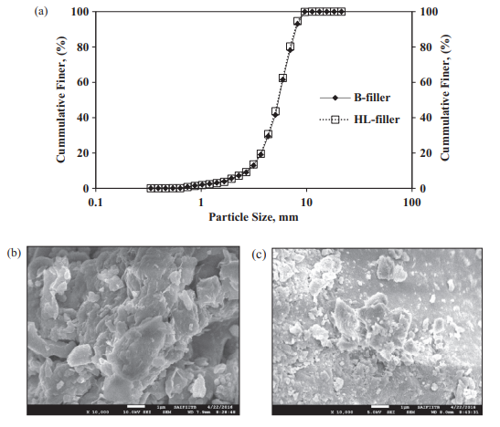
شکل 1. (الف) منحنی توزیع اندازه ذرات پرکننده های B و HL. تصویربرداری SEM از (ب) پرکننده B و (ج) پرکننده HL ، در سطح زوم 10،000 X.
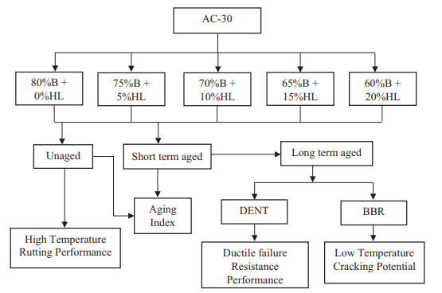
شکل2. فلوچارت برنامه آزمایشی

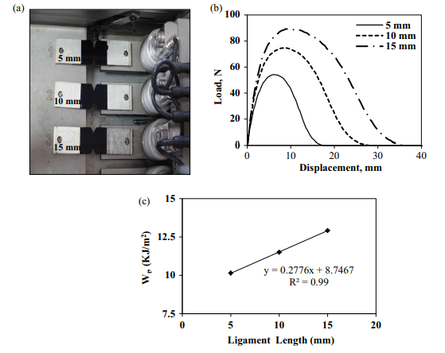
شکل 3. (a) نمونه DENT معمولی (b) منحنی جابجایی بار (c) TWF در مقابل طول پیوند.

2.3 آماده سازی لایه آسفالت
با نگه داشتن نسبت F / B 0.8 ، لایه های آسفالت (AC-30) تهیه شد. معمولاً در تهیه لایه های آسفالت از 20٪ وزن مخصوص روغن آسفالت استفاده می شود. ترکیبی از پرکننده ((B و (HL) برای تهیه لایه آسفالت انتخاب شد. وزن HL از 0 ، 5 ، 10 ، 15 و 20 درصد از وزن چسباننده AC-30 متغیر بود و براساس آن ، پرکننده B تنظیم شد تا F / B = 0.8 حفظ شود. بنابراین ، پنج ترکیب مختلف لایه آسفالت با پرکننده های B و HL یعنی (AC-30 + 80٪ B + 0٪ HL) ، (AC-30 + 75٪ B + 5٪ HL) ، (AC-30 + 70٪ B + 10٪ HL) ، (AC-30 + 65٪ B + 15٪ HL) و (AC-30 + 60٪ B + 20٪ HL) برای اطمینان از سطح بدون رطوبت ، مواد پرکننده در دمای 105 درجه سانتیگراد به مدت 24 ساعت در کوره خشک شد. به منظور داشتن سیالیت مناسب برای مخلوط کردن آن با پرکننده ها ، برای هر ترکیبی از نمونه های ماستیک ، 500 گرم از اتصال دهنده AC-30 در دمای 150 درجه سانتیگراد گرم شد. پرکننده های کوره در AC-30 گرم اضافه شده و با استفاده از میکسر مکانیکی در 5 ± 150 درجه سانتیگراد مخلوط شدند. میکسر با سرعت همزن 1500 r.p.m. به مدت 1 ساعت تا زمان تشکیل یک ماستیک آسفالت همگن کار کرد.
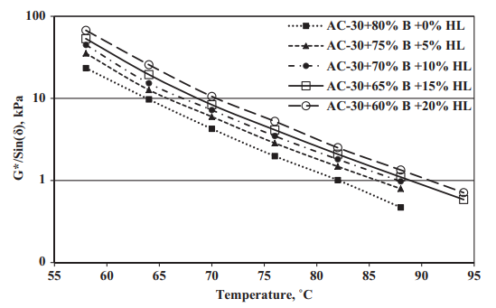
شکل 4. ضریب گودسازی (G * / Sind) در مقابل درجه حرارت برای لایه های مختلف آسفالت.

2.4 پیرسازی کوتاه مدت و بلند مدت
پیرسازی و خواباندن کوتاه مدت (STA) برای شبیه سازی از بین رفتن اجزای فرار و اکسیداسیون آسفالت در زمین در طول مخلوط کردن و فشردگی لایه مخلوط آسفالت انجام شد. پیرسازی طولانی مدت (LTA) اکسیداسیون پیشرونده مخلوط آسفالت در زمین را STA شبیه سازی می کند [19]. لایه های آسفالت با هر پنج ترکیب پرکننده B و HL در آزمایشگاه با استفاده از اجاق گاز نازک (TFO) انجام شد و به مدت 5 ساعت در دمای 163 درجه سانتیگراد مطابق با ASTM D1754 قرار داده شد [20]. به طور مشابه ، LTA از تمام نمونه های لایه آسفالت در آزمایشگاه با استفاده از ظرف پیرسازی تحت فشار (PAV) به مدت 20 ساعت با حفظ 2.1 مگاپاسکال فشار هوا در 100 درجه سانتیگراد باقیمانده PAV در مدت زمان 30 دقیقه تخلیه در دمای 170 درجه سانتیگراد در هر ASTM D 6521 انجام شد. [21]. برنامه آزمایشی تفصیلی ، که در این مطالعه اجرا شده است در شکل 2 نشان داده شده است.

3. طرح آزمایشی آزمایشگاهی
3.1 دمای زیاد برای شکست
مدول برشی پیچیده (G⁄) و زاویه فاز (d) از لایه های آسفالت برای ترکیبات مختلف پرکننده های B و HL در دماهای مختلف اعم از 58 تا 94 درجه سانتی گراد در فاصله 6 سانتیمتری با استفاده از DSR با استفاده از ترتیب صفحه موازی 25 میلی متر با داشتن فاصله 1 میلی متر ، در معرض فرکانس بارگذاری 10 رادی در ثانیه اندازه گیری شد[22]. پس از آن ، ضریب گودی (G⁄ / Sind) محاسبه شد که مقدار بالاتر AI نشان دهنده درجه بالاتر حساسیت به پیرسازی و بالعکس است. پس از آن، ضریب شیارگی (G⁄ /Sind) برای انواع ماستیک های آسفالتی محاسبه شد. دمای مربوط به مقدار فاکتور شیارگی 1 کیلو پاسکال (سالن نشده) به عنوان دمای شکست برای ماستیک آسفالت مربوطه در نظر گرفته شد [23]. مقدار بالاتر G⁄ /Sind نشان دهنده عملکرد بهتر ماستیک آسفالت در دمای بالا است.

3.2. شاخص پیری (AI)
هوش مصنوعی می تواند مقاومت پیری انواع مختلف ماستیک های آسفالتی را توضیح دهد. هوش مصنوعی برای ماستیک آسفالت با ترکیبی از پرکننده‌های B و HL بر اساس فاکتور شیاردار پیر نشده و کوتاه‌مدت (G⁄/Sind) که در دمای 64 درجه سانتی‌گراد (که حداکثر دمای روسازی در نظر گرفته می‌شود) با استفاده از معادله محاسبه شد. (1) [24]. مقدار بالاتر هوش مصنوعی نشان دهنده درجه بالاتری از حساسیت به پیری است و بالعکس.
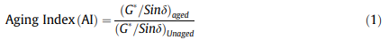

3.3 پتانسیل شکست رسانا با استفاده از آزمون DENT
از آزمون DENT برای ارزیابی اثرات پرکننده ها بر روی عملکرد نارسایی انعطاف پذیر و رسانایی لایه آسفالت در دمای متوسط استفاده شد. آزمایش DENT روی لایه آسفالت پیرتیم PAV با هر پنج ترکیب پرکننده B و HL با دمای 25 درجه سانتیگراد انجام شد. این آزمایش به طول پیوند 5 میلی متر ، 10 میلی متر و 15 میلی متر (شکل 3 (a انجام شد. میزان 100 ± 2.5 میلی متر فشار در دقیقه با استفاده از دستگاه آزمایش داکتیلومتر نیرو مطابق با AASHTO TP 113 [25]. برای هر نمونه با دو تکرار گرفته شد و مقادیر متوسط گزارش شده است. آزمایش DENT در کل کار خاص شکستگی (TWF) ، کار اساسی شکستگی (EWF) ، کار غیر ضروری یا شکست انعطاف پذیر (NEWF) و CTOD است. TWF از منحنی نیروی جابجایی (شکل 3 (ب)) با استفاده از Eq محاسبه شد. (2) TWF مجموعه کارهای اساسی و غیر ضروری یا شکست انعطاف پذیراست که در Eq نشان داده شده است. (2)
که Wt دراینجا TWF در kJ / M2 است؛و wp در اینجا NEWF. در MJ / m3 است. tf زمان رسیدن به شکست انعطاف پذیر است. P بار کششی است که در N اعمال می شود و d جابجایی مربوطه به میلی متر است. معادله (2) قابل بازنویسی به شرح زیر است:
صفحه ای بین طول وزنی و طول پیوند، L میلی متر ، (شکل 3 (c)) برای تخمین we و wp استفاده شد. حائل و شیب بهترین خط مستقیم ، به ترتیب we و کار تغییر پذیری (bwp) را نشان می دهد. کل کار خاص شکست (wt) با استفاده از (4) Eq محاسبه شد.
مقدار CTOD یک پارامتر شناخته شده برای نشان دادن خرابی انعطاف پذیر و رفتار تحمل کرنش آسفالت است [26]. مقدار CTOD به طور معکوس متناسب با میزان ترک خوردگی است [27]. مقدار CTOD برای کوچکترین طول پیوند 5 میلی متر با استفاده از معادلات (5 و 5 (a) محاسبه شد.
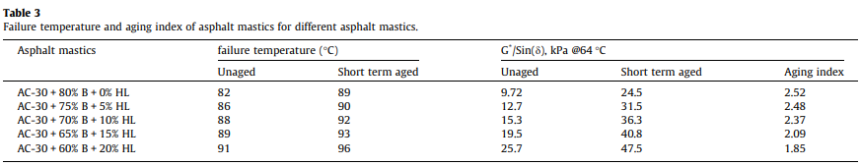
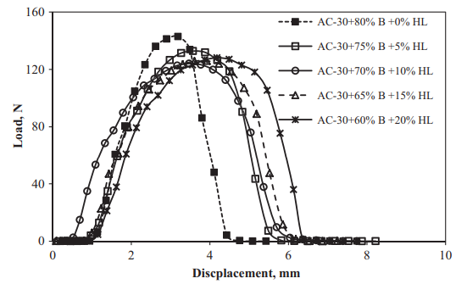
شکل 5. بار در مقابل منحنی جابجایی برای طول پیوند 5 میلی متر.
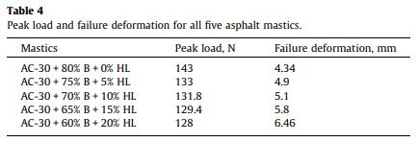
که در آن تنش قسمت خالص ، N / mm2 ، Ppeak حداکثر بار ، N است.

3.4 مقاومت در برابر ترک خوردگی در دمای پایین با استفاده از تست BBR
3.4.1. سختی خزش و میزان آرامش
سختی خزش (S (t)) و میزان استراحت (M (t)) از پنج لایه اصلی آسفالت با استفاده از آزمون BBR طبق ASTM D 6648 اندازه گیری شد. تأثیر HL بر پتانسیل ترک خوردگی حرارتی لایه آسفالت در 5 درجه حرارت مختلف 0 ، 3 ، 6 ، 9 و 12 درجه سانتی گراد بود. عملکرد دما بر روی نمونه های لایه آسفالتی مختلف انجام شده پایین بود و برای 240 ثانیه در معرض بار ثابت 100 گرم (50 9 980 میلی لیتر) قرار گرفته است. S (t) را می توان با استفاده از معادله (6) محاسبه کرد.
که دراینجا P بار ثابت بکاررفته N است ، ؛ (d (t انحراف وابسته به زمان از شعاع در میانه دهانه است. L طول شعاع، برحسب میلی متر است. b عرض شعاع ؛ و h ضخامت شعاع است. مقادیر( S (t برای 8 ، 15 ، 30 ، 60 ، 120 و 240 ثانیه زمان ارزیابی شد. شیب در 60 ثانیه از سطح بین لگاریتمی (S (t با لگاریتمی زمان ، به عنوان مقدار (m (t گزارش شده است. مقدار (m (t با استفاده از معادله (6 (الف))محاسبه شد.
تجزیه و تحلیل تأثیر HL بر عملکرد ترک خوردگی حرارتی در دمای پایین از لایه آسفالت بر اساس مقادیر محدود کننده S (t) <300 MPa و m (t) > 0.3 مطابق با ASTM D6816 انجام شد.
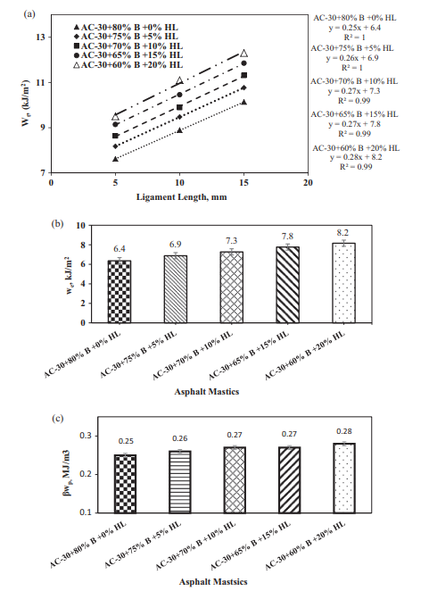
شکل 6. (الف) کار خاص شکستگی در مقابل طول پیوند؛ (ب) کارهای اساسی خاص برای لایه های AC-30 با پرکننده HL . ج) کار غیر ضروری خاص برای لایه های AC-30با پرکننده HL
3.4.2. منحنی اصلی
منحنی اصلی S (t) و مدول سکون E (t)) برای پنج لایه اصلی آسفالت مختلف بدست آمد. منحنی های اصلی برای بررسی روند S (t) و E (t) در دامنه زمان بر اساس میزان افزایش یا کاهش شیب رسیدن به حالت شیشه ای (3000 مگاپاسکال) بدست آمد. منحنی های اصلی S (t) و E (t) با استفاده از مدل Christensen-Anderson Marasteanu (CAM) با معادله (7)) مطابق با ASTM D6816 در دمای مرجع 6 درجه سانتیگراد تولید شد. S (t) برای تولید منحنی اصلی E (t) با E (t). تعویض شد.
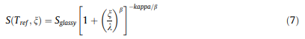
که دراینجا = سختی در زمان کاهش یافته در مدول شیشه ای به عنوان فرض می شود. k ، b و k پارامترهای شکل هستند.( E (t از لایه های اصلی AC-30 از داده های اندازه گیری شده (S (t با استفاده از روش تبدیل متقابل مبتنی بر قدرت ارائه شده توسط لیدرمن (1958) محاسبه شد [28]. سازگاری با خزش (D (t) آسفالت می تواند از (S (t با استفاده از معادله (8) اقتباس شود.
که دراینجاF(s) تابع منبع (D(s) یا (E(s است، n تابعی از t است. (E (t مدول سکون در MPa است ،و D (t) سازگاری خزش در MPa 1 است.

4. نتایج و بحث ها
4.1 دمای زیاد برای شکستگی
مقدار پارامتر گودسازی (G⁄ / Sind) از لایه های آسفالت غیر پیرسازی شده با 0 ، 5 ، 10 ، 15 و 20 درصد HL در شکل 4 نشان داده شده است. نتایج نشان داده شده در شکل 4 نشان می دهد که مقدار G⁄ / Sind با افزایش درصد HL افزایش می یابد. لایه آسفالت با اضافه کردن 5٪ HL افزایش چشمگیر در مقدار G⁄ / Sind را نشان می دهد ، که می تواند به عنوان یک پیشرفت قابل توجه در مقاومت شیار در نظر گرفته شود. علاوه بر این افزایش HL از 10٪ به 20٪ بهبود حاشیه ای در مقدار G⁄ / Sind نشان داد. علاوه بر این ، دمای شکست ماستیک آسفالت با 0 ، 5 ، 10 ، 15 و 20 درصد HL به ترتیب 82 ، 86 ، 88 ، 89 و 91 درجه سانتیگراد بود (جدول 3). بدیهی است که با افزایش محتوای HL دمای شکست افزایش یافته است. همچنین ، افزایش در G⁄ / Sind به مقدار 25-63٪ با بهبود درجه حرارت شکست از لایه آسفالت برای همه ترکیبات پرکننده B و HL مشاهده شد. از این رو ، می توان نتیجه گرفت که افزودن مقاومت به گودسازی HL تقویت شده از لایه آسفالت ، ممکن است به گرایش تراکم ذرات HL در ساختار لایه آسفالت نسبت داده شود [2].
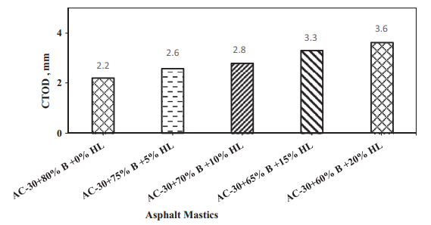
شکل 7. مقادیر CTOD برای لایه های AC-30 با درصد متفاوت HL
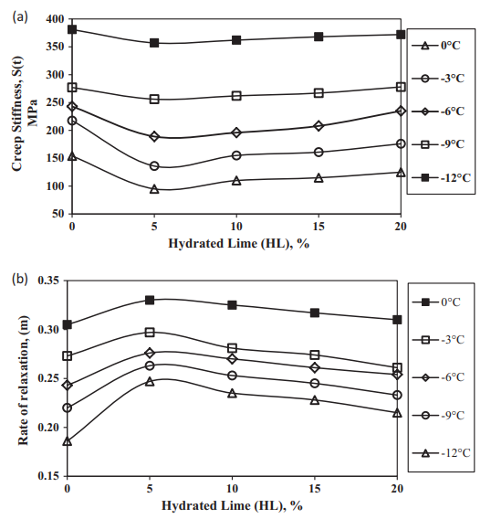
شکل 8. (a) مقدار سختی خزش برای لایه AC-30 با محتوای HL متفاوت (b) مقدار m برای لایه AC-30 با محتوای متفاوت HL .
4.2. شاخص پیرسازی
مقدار AI آسفالت با 0 ، 5 ، 10 ، 15 و 20٪ HL به ترتیب 2.52 ، 2.48 ، 2.37 ، 2.09 و 1.85 به ترتیب در 64 درجه سانتیگراد مشاهده شد (جدول 3). نتایج نشان می دهد که با افزایش درصد HL ، مقدار AI کاهش می یابد ، که نشان دهنده افزایش مقاومت پیری لایه آسفالت با افزودن HL است. HL در مرحله لایه آسفالت به عنوان یک ماده آنتی اکسیدانی عمل می کند که بر روی اتصال چسبنده به پیری و در نتیجه توزیع مولکولی آن تأثیر می گذارد ، بنابراین منجر به کاهش مقدار AI می شود [2،16].
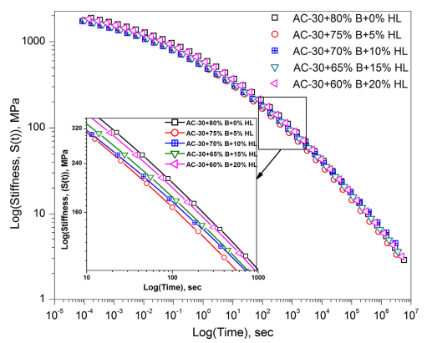
شکل 9. منحنی اصلی سختی خزش برای ماستیک آسفالت مختلف در دمای 6 درجه سانتیگراد

4.3 پتانسیل ترک خوردگی با استفاده از آزمون DENT
4.3.1. تأثیر HL بر بار در مقابل منحنی جابجایی
شکل 5 یک منحنی جابجایی بار برای ترکیبات مختلف لایه های آسفالت را نشان می دهد. قله در منحنی مربوط به عملکرد لایه آسفالت در اطراف منطقه پیوند است. تغییر شکل در شکست لایه آسفالت با 0 ، 5 ، 10 ، 15 و 20 درصد HL به ترتیب 4.34 ، 4.9 ، 5.1 ، 5.8 و 6.46 میلی متر مشاهده شد (جدول 4). همچنین ، بار اوج برای لایه های آسفالت با 0 ، 5 ، 10 ، 15 و 20 درصد HL به ترتیب 143 ، 133 ، 131.8 ، 129.4 و 128 N به دست آمد. منحنی های لایه آسفالت مرتب0 (H HL) افت بار قابل توجهی را نسبت به نقطه اوج نشان داد(شکل 5) و بنابراین ،کمترین تغییر شکل در شکست با بالاترین بار قله را نشان میدهد،و این نشانگر ماهیت شکننده آن است (جدول 4). با این حال ، افزایش تغییر شکل در شکست و کاهش بار اوج با افزایش درصد HL مشاهده شد (جدول 4). علاوه بر این ، HL بهبود قابل توجهی در منحنی بار جابجایی نشان داد ، که نشانه واضح از تغییر در رفتار لایه آسفالت از مرحله انتقال شکننده به رسانایی و انعطاف پذیری است.

4.3.2. تأثیر HL بر کار شکستگی
شکل 6 (a) طرح مقادیر TWF به دست آمده از داده های بارگذاری با استفاده از معادله 2 را نشان می دهد. شکل 6 (a) نشان می دهد که افزایش HL از 0٪ تا 20٪ HL منجر به افزایش مقدار TWFدر طول رباط 5 میلی متر از 7.6 کیلوژول در مترمربع به 9.5 کیلوژول در متر مربع شد. افزایش TWF با افزودن HL باعث افزایش ظرفیت بازده (با افزایش انرژی شکست) لایه آسفالت شد. روند مشابهی را می توان در طول پیوندهای دیگر نیز مشاهده کرد. بنابراین ، می توان نتیجه گرفت که HL نقش مهمی در تقویت انرژی شکستگی لایه آسفالت دارد.
حائل و شیب خط به ترتیب we و wp را نشان می دهد. اتصال دهنده آسفالت با ارزش نسبتاً بالایی از "we " در نظر گرفته می شود که مقاومت خوبی در برابر شکست رسانا دارد [29]. شکل 6 (b) بیانگر تنوع مقادیر we با درصد متفاوت HL است.

4.3.3. تأثیر HL بر مقدار CTOD
تغییر مقدار CTOD با 0 ، 5 ، 10 ، 15 و 20 درصد HL با استفاده از معادله (5)محاسبه شد و در شکل 7 نشان داده شده است. مقدار CTOD لایه آسفالت با 0 ، 5 ، 10 ، 15 و 20 درصد HL به ترتیب برابر با 2.2 ، 2.6 ، 2.8 ، 3.3 و 3.6 میلی متر بود. دیده می شود که مقدار CTOD لایه آسفالت با افزودن HL افزایش یافته است (شکل 7) ، که نشان دهنده مقاومت بهتری در برابر شکستگی (مقاومت افزایش یافته در برابر شکست رسانا ) است. افزایش مقادیر CTOD با افزایش HL بسیار مهم نیست. با این وجود ، افزودن درصد بالاتر HL (20٪) CTOD را 50٪ افزایش داده است و این نشان دهنده مقاومت بهتری در برابر شکستگی است. پیش بینی می شود که خاصیت ضد پیری HL ممکن است به افزایش CTOD لایه آسفالت منجر شود. ، بر اساس مقدار CTOD ، شکست یا مقاومت در برابر شکستگی در انواع مختلفی از لایه های آسفالت می تواند در (AC-30 + 60٪ B + 20٪ HL)> (AC-30 + 65٪ B + 15٪ HL)> (AC-30 + 70٪ B + 10٪ HL)> (AC-30 + 75٪ B + 5٪ HL)> ( AC-30 + 80٪ B + 0٪ HL)رتبه بندی شود.
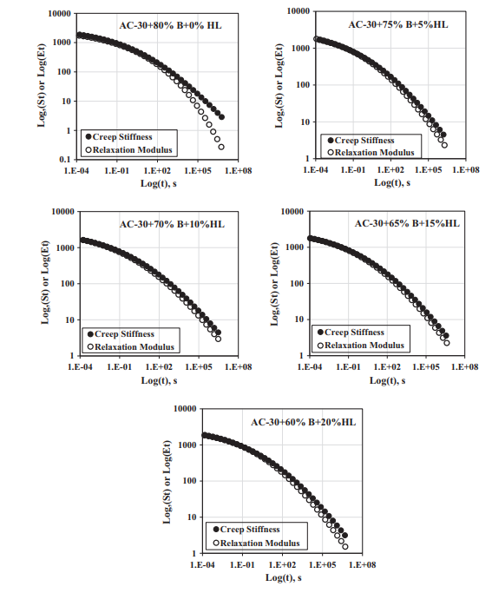
شکل 10. منحنی اصلی ماژول سکون برای لایه های مختلف آسفالت در 6 درجه سانتیگراد.

4.4 مقاومت در برابر شکستگی درجه حرارت پایین با استفاده از تست BBR
4.4.1. تأثیر HL بر سختی خزش و میزان استراحت
شکل 8 (a) تغییرات در مقدار S (t) در 60 ثانیه را با 0 ، 5 ، 10 ، 15 و 20٪ HL در 0 ، 3 ، 6 ، 9 و 12 درجه سانتیگراد نشان می دهد. مقدار کمتری از S (t ) (<300 مگاپاسکال) برای اتصال چسبان آسفالت می تواند مقاومت خوبی در برابر ترک خوردگی حرارتی در دمای پایین داشته باشد [13،30]. مقدار S (t) برای لایه آسفالت حاوی 0 ، 5 ، 10 ، 15 و 20 درصد از HL به ترتیب 243 ، 189 ، 196 ، 208 و 235 MPa به ترتیب در 6 درجه سانتیگراد یافت شد. علاوه بر این از HL در مقایسه با ماستیک آسفالت مرتب ، مقدار کمتری نشان داد ، که نشان دهنده بهبود مقاومت در برابر ترک خوردگی است. منحنی شکل 8 (a) نشان می دهد که کاهش در مقدار S (t) آستانه آسفالت تا زمان افزودن 5٪ HL و افزایش اندک با افزودن بیشتر HL به میزان 10 ، 15 ، 20٪ در 6 درجه سانتیگراد در رابطه است. این ممکن است به دلیل کاهش در سخت شدن دمای پایین لایه آسفالت باشد.
رفتار منحنی (S (tهمچنین می تواند در دمای 0 درجه سانتیگراد ، 3 درجه سانتیگراد ، 9 درجه سانتیگراد و 12 درجه سانتیگراد مشاهده شود. از این رو می توان نتیجه گرفت که HL نقش مهمی در تقویت عملکرد دمای پایین ایفا می کند.لایه آسفالت مرتب تا دمای درجه حرارت به طور متوسط ، مقدار m (T) در 0 ، 3 ، 96 ، C.9 و 12 درجه سانتیگراد اندازه گیری شد.
دیده می شود که افزودن HL 5٪ باعث افزایش مقدار (m (t) آسفالت می شود ، که نشان دهنده افزایش توانایی فشار است. با این حال ، علاوه بر این افزایش HL تا 10-20 یک کاهش جزئی در مقدار (m (T را نشان داد (شکل 8 (ب)) ، اما در مقایسه با لایه اسفالت تمیز مقدار بالاتری داشت. روند مشابه در منحنی m (t) از لایه آسفالت در 0 درجه سانتی گراد ، 3 درجه سانتی گراد ، 9 درجه سانتیگراد و 12 درجه سانتیگراد به دنبال داشت و در دمای 6 درجه سانتیگراد ، مقاومت کمتری در برابر ترک خوردگی حرارتی نشان می دهد. با این حال ، در لایه آسفالت 0 درجه سانتیگراد با 0 – -20درصد HL مقادیر بالای مقایسه ای از m (T) > 0.3 را نشان داد، که می تواند به عنوان مقاومت افزایش یافته در برابر ترک خوردگی حرارتی در نظر گرفته شود. براساس m (t) ، مقاومت در برابر ترک خوردگی حرارتی از لایه های مختلف آسفالت می تواند به ترتیب زیر رتبه بندی شود: (AC-30 + 75٪ F + 5٪ HL)> (AC-30 + 70٪ F + 10٪ HL)> (AC- 30 + 65٪ F + 15٪ HL> (AC-30 + 60٪ F + 20٪ HL)> (AC-30 + 80٪ F + 0٪ HL)..

4.4.2. سختی خزش و خمیدگی منحنی های اصلی مدول سکون
منحنی اصلی S (t) برای لایه آسفالت با 0 ، 5 ، 10 ، 15 و 20٪ HL در 6 درجه سانتیگراد در شکل 9 نشان داده شده است. می توان دریافت که لایه آسفالت با HL مقادیر سختی را در مقایسه با آسفالت تمیز کاهش می دهد. لایه آسفالت با 5٪ HL كاهش نسبتاً سريعتري در شيب داشت و به دنبال آن لایه آسفالت با 10٪ ، 15٪ ، 20٪ و 0 HL ٪ مشاهده گردید (شكل 9).
همچنین ، می توان مشاهده کرد که افزودن HL مقدار S (t) کمتری را برای کل بازه زمانی بارگذاری نشان می دهد ، که نشان دهنده افزایش کندتر شیب رسیدن به حالت شیشه ای است (S (t) = 3000 MPa). این افزایش آهسته تر از شیب نشان دهنده توسعه کندتر استرس حرارتی است که می تواند باعث بهبود مقاومت در برابر ترک خوردگی حرارتی شود. از این رو می توان نتیجه گرفت که HL تمایل به بهبود عملکرد در دمای پایین دارد ، که ممکن است به دلیل وارد شدن ذرات پرکننده HL در لایه آسفالت باشد.
E (t) یک پارامتر اساسی برای محاسبه تنش گرمایی است. پیشرفت تنش حرارتی با توسعه مدول آرامش رابطه مستقیمی دارد. بنابراین مقادیر S (t) و m (t) باید نقش مهمی در ایجاد تنش حرارتی ایفا کنند [32]. شکل 10 بیانگر E (t) در مقابل زمان کاهش یافته برای اسیدهای مختلف آسفالت برآورد شده با استفاده از Eq است. (9) می توان مشاهده کرد که S (t) و E (t) از نظر ماهیت یکسان هستند و شیب آنها نزدیک به صفر در مقیاس لگاریتمی دوبرابر برای یک دوره بسیار کوتاه است. با کاهش زمان ، میزان کاهش E (t) سریعتر از مقدار S (t) است و این نشانگر کاهش نرخ رشد تنش گرمایی است.
از شکل 10 نیز می توان دریافت که میزان کاهش E (t) نسبتاً کمی سریعتر از S (t) با کاهش زمان بارگذاری است و این روند شیب برای همه ترکیب های لایه آسفالت با HL مشابه است. (0٪ - 20٪). علاوه بر این ، لایه آسفالت با 5 HL سرعت کاهش سریعتر در E (T) را نشان داد و به دنبال آن لایه آسفالت تهیه شده با 10٪ ، 15٪ ، 20٪ و 0٪ HL ، که می تواند به عنوان یک افزایش مقایسه ای در توانایی مقاومت در برابر حرارتی محسوب شود.

5. نتیجه گیری
مطالعه حاضر به ترتيب بر شیار ، شكستگي و پتانسيل ترك خوردگی در دماي كم لایه آسفالت حاوي بازالت و آهك هيدراته به عنوان پرکننده هاي بي اثر و فعال متمركز شده است. نتیجه گیری مهم زیر را می توان با توجه به نتایج و بحث های ارائه شده در بالا ارائه کرد:
الف- افزودن آهک هیدراته به عنوان یک پرکننده فعال باعث افزایش مقاومت در برابر جوش و کاهش پیری لایه آسفالت می شود.
ب-ظرفیت حمل بار افزایش یافته و تغییر شکل در شکست با افزودن HL کاهش پیدا می کند ، که نشان دهنده بهبود ماهیت انعطاف پذیری لایه آسفالت است.
ج- مقدار CTOD لایه آسفالت با افزایش HL افزایش یافت. لایه آسفالت با 20٪ HL (60٪ B + 20٪ HL) مناسب بود و پس از آن 15٪ ، 10٪ ، 5٪ و 0٪ HL برتري داشت.
د- علاوه بر این HL باعث کاهش سختی خزش و افزایش مقدار لایه آسفالت می شود. علاوه بر این ، لایه آسفالت با HL شیب S (t) و E (t) را برای کل بازه زمانی بار نشان داد. لایه آسفالت با عملکرد ترک خوردگی حرارتی بهتری در دمای پایین داشت.
References
[1] F.P. Jimenez, R.M. Recasens, A. Martinez, Effect of filler nature and content on the behavior of bituminous mastics, RMPD 9 (sup1) (2008) 417–431.
[2] V. Antunes, A.C. Freire, L.R. Quaresma, R. Micaelo, Influence of the geometrical and physical properties of filler in the filler–bitumen interaction, Constr. Build. Mater. 76 (2015) 322–329.
[3] S.C. Huang, M. Zeng, Characterization of aging effect on rheological properties of asphalt-filler systems, Int. J. Pavement Eng. 8 (3) (2007) 213–223.
[4] D.N. Little, J.C. Petersen, Unique effects of hydrated lime filler on the performance-related properties of asphalt cements: physical and chemical interactions revisited, J. Mater. Civ. Eng. 17 (2) (2005) 207–218.
[5] M. Iwanski, G. Mazurek, Hydrated lime as the anti-aging bitumen agent, Proc. Eng. 57 (2013) 424–432.
[6] Y. Cheng, J. Tao, Y. Jiao, Q. Guo, C. Li, Influence of diatomite and mineral powder on thermal oxidative ageing properties of asphalt, Adv. Mater. Sci. Eng. 2015 (2015) 1–10.
[7] Y. Cheng, J. Tao, Y. Jiao, G. Tan, Q. Guo, S. Wang, P. Ni, Influence of the properties of filler on high and medium temperature performances of asphalt mastic, Constr. Build. Mater. 118 (2016) 268–275.
[8] J. Wu, G. Airey, The influence of mineral fillers on mastic aging properties, in: Proceedings, ICCTP 2011, ASCE, Nanjing, China, 2011, pp. 3450–3061.
[9] H. Qiu, X. Tan, S. Shi, H. Zhang, Influence of filler–bitumen ratio on performance of modified asphalt mortar by additive, J. Mod. Transp. 21 (1) (2013) 40–46.
[10] T. Yi-qiu, Z.H. Li, X.Y. Zhang, Z.J. Dong, Research on high-and low-temperature properties of asphalt-mineral filler mastic, J. Mater. Civ. Eng. 22 (8) (2010) 811–819.
[11] A. Andriescu, S. Hesp, J. Youtcheff, Essential and plastic works of ductile fracture in asphalt binders, Transp. Res. Rec.: J. Transp. Res. Board 2004 (1875) 1–7.
[12] N. Gibson, X. Qi, A. Shenoy, G. Al-Khateeb, M.E. Kutay, A. Andriescu, Full-scale accelerated performance testing for superpave and structural validation, Final Rep. FHWA-RT-01946, Federal Highway Administration, Washington, DC, 2011.
[13] M. O. Marasteanu, R. Velasquez, A. Zofka, A. Cannone Falchetto, Development of a simple test to determine the low temperature creep compliance of asphalt mixtures, Transportation Research Board (TRB), Washington, DC, NCHRP IDEA Rep. 133, 2009.
[14] K.H. Moon, M.O. Marasteanu, M. Turos, Comparison of thermal stresses calculated from asphalt binder and asphalt mixture creep tests, J. Mater. Civ. Eng. 25 (8) (2013) 1059–1067.
[15] H.U. Bahia, D.A. Anderson, D.W. Christensen, The bending beam rheometer; a simple device for measuring low-temperature rheology of asphalt binders (with discussion), J. AAPT 61 (1992).
[16] Shin-Che Huang, J. Claine Petersen, Raymond E. Robertson, Jan F. Branthaver, Effect of hydrated lime on long-term oxidative aging characteristics of asphalt, Transp. Res. Rec.: J. Transp. Res. Board 2002 (1810) 17–24.
[17] R. Lackner, M. Spiegl, R. Blab, J. Eberhardsteiner, Is low-temperature creep of asphalt mastic independent of filler shape and mineralogy?—arguments from multiscale analysis, J. Mater. Civ. Eng. 17 (5) (2005) 485–491.
[18] MoRTH, 5th Revision, Specifications for road and bridgeworks, Ministry of Road Transport and Highways Indian Roads Congress, New Delhi, India, 2013.
[19] R. Liang, S. Lee, Short-term and long-term aging behavior of rubber modified asphalt paving mixture, Transp. Res. Rec.: J. Transp. Res. Board 1530 (1996) 11–17.
[20] ASTM: D 1754, Standard Test Method for Effects of Heat and Air on Asphaltic Materials (Thin-Film Oven Test), American Society for Testing and Material, 2014, pp. 1–6.
[21] ASTM: D 6521, Standard Practice for Accelerated Aging of Asphalt Binder Using a Pressurized Aging Vessel (PAV), American Society for Testing and Material, 2013, pp. 1–6.
[22] ASTM: D 7175, Standard Test Method for Determining the Rheological Properties of Asphalt Binder Using a Dynamic Shear Rheometer (DSR), American Society for Testing and Material, 2005, pp. 1–16.
[23] A. Behl, S. Chandra, V.K. Aggarwal, S. Gangopadhyay, Zero shear viscosity of bitumen-filler mastics of warm-mix binders, J. Mater. Civ. Eng. 27 (10) (2014) 1–6.
[24] P.K. Ashish, D. Singh, S. Bohm, Investigation on influence of nanoclay addition on rheological performance of asphalt binder, RMPD (2016) 1–20.
[25] AASHTO: TP 113, Standard method of test for Determination for Asphalt Binder Resistance to Ductile Failure Using Double Edge Notched Tension (DENT) Test, AASHTO International, 2015, pp. 1–9.
[26] A. Andriescu, N. Gibson, S. Hesp, X. Qi, J. Youtcheff, Validation of the essential work of fracture approach to fatigue grading of asphalt binders, J. AAPT 75 (2006) CD1.
[27] M. Paliukaite, M. Verigin, S.A.M. Hesp, Double-edge-notched tension testing of asphalt cement for the control of cracking in flexible asphalt pavements, Bituminous Mixtures Pavements VI 13 (2015).
[28] S.W. Park, Y.R. Kim, Interconversion between relaxation modulus and creep compliance for viscoelastic solids, J. Mater. Civ. Eng. 11 (1) (1999) 76–82.
[29] H.K. Agbovi, Effects of low temperatures, repetitive stresses and chemical aging on thermal and fatigue cracking in asphalt cement pavements on highway 417 (MSc thesis), Department of Chemistry, Queen’s University, Kingston, Canada, 201).
[30] O.P. Togunde, Low temperature investigations on asphalt binder performance – a case study on highway 417 trial sections (MSc thesis), Department of Chemistry, Queen’s University, Kingston, Canada, 2008.
[31] D. Sowah-Kuma, Assessment of low temperature cracking in asphalt pavement mixes and rheological performance of asphalt binders (MSc thesis), Department of Chemistry, Queen’s University, Kingston, Canada, 2015.
[32] M. Marasteanu, Role of bending beam rheometer parameters in thermal stress calculations, Transp. Res. Rec.: J. Transp. Res. Board 2004 (1875) 9–13.

